Comandos para Mostrar las Tareas del Kernel en Ubuntu

Introducción
El kernel de Linux es el componente principal del sistema operativo, responsable de la gestión de los recursos del hardware y la comunicación entre software y hardware. Este documento proporciona una guía sobre los comandos en Ubuntu que permiten ver las tareas y procesos del kernel.

Comandos Principales
- Uname -a el comando muestra la inforamción del Kernel

1. Ver procesos en ejecución

- ps: El comando ps muestra información sobre los procesos en ejecución.
- Para ver los procesos del usuario actual: ps aux
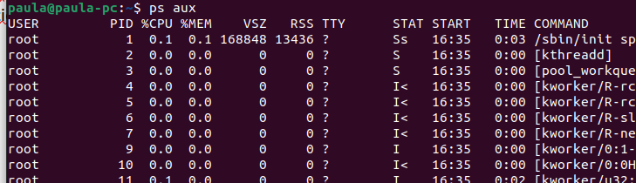

- top El comando top muestra los procesos en ejecución en tiempo real.
- Para ver solo procesos del kernel dentro de top, presiona Shift + O, luego elige "COMMAND" y ordena por "kworker".
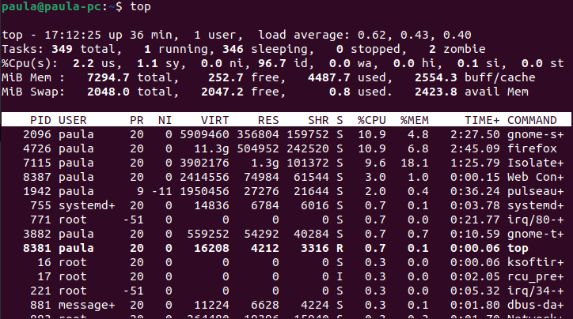

- Htop htop es una versión mejorada de top con una interfaz más amigable.
Nota: la primera vez requiere instalación con sudo apt install htop
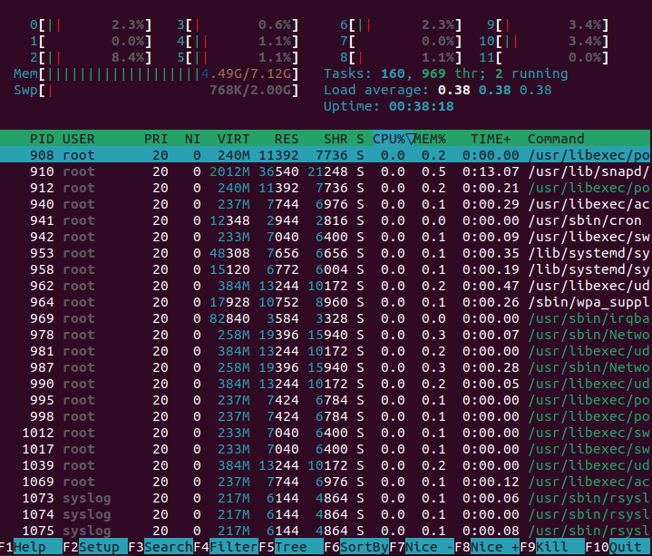

2. Mostrar procesos del kernel

ps -ef Este comando lista en orden de todos los procesos, incluyendo los del kernel.
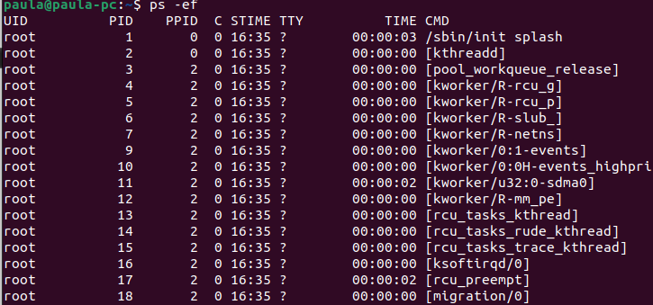
- ps -ef | grep \[k\]
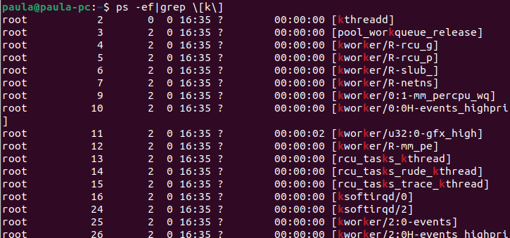

- dmesg Muestra mensajes del buffer del anillo del kernel, incluyendo información sobre procesos.
dmesg | less
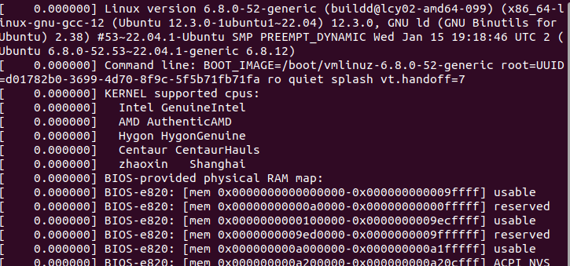
- Para ver eventos recientes del kernel:
dmesg | tail
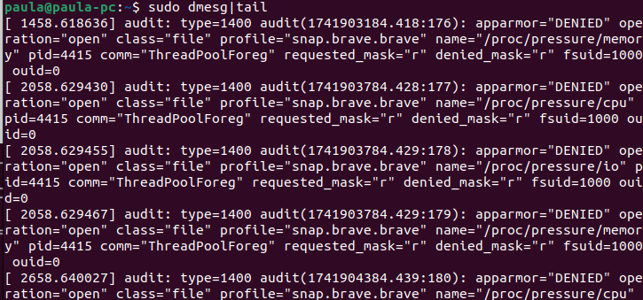

3. Mostrar tareas del kernel en /proc

- ls /proc Muestra los procesos en el directorio virtual /proc.
ls /proc
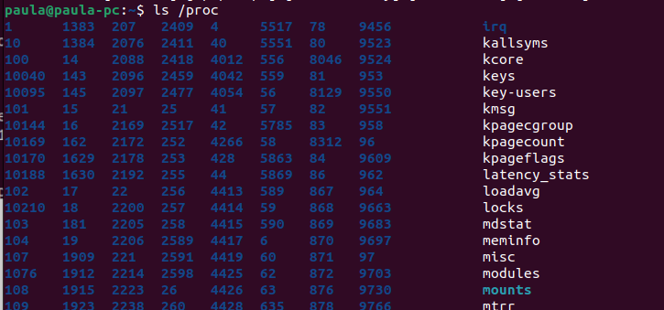

- Para ver detalles de un proceso específico (PID 1 como ejemplo):
cat /proc/1/status
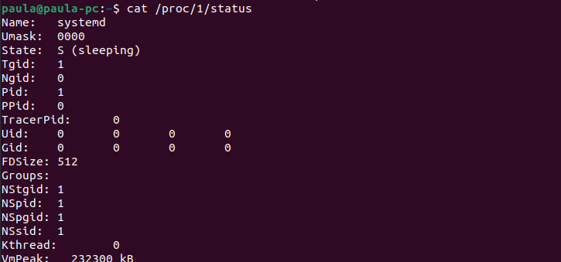

4. Mostrar uso del CPU por el kernel

Mpstat El comando mpstat muestra el uso de la CPU por el kernel.
mpstat -P ALL
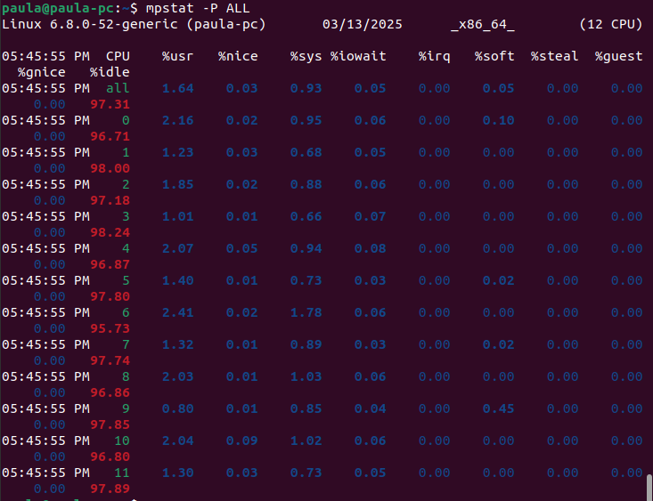
Nota: Puede requerir instalación con sudo apt install sysstat

5. Ver hilos del kernel

- ps -T -p <PID> Muestra los hilos asociados a un proceso específico.
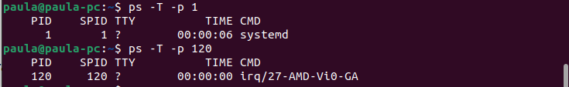
6. Comandos para trabajar con archivos y directorios

- cp Copia archivos o directorios
- rm Elimina archivos o directorios
- mv Mueve o renombra archivos o directorios
- mkdir Crea directorios
- rmdir Borra directorios vacíos
- touch Crea archivos vacíos
7. Otros comandos de Linux
- ls Muestra el contenido de un directorio
- cd Navega por el árbol de ficheros
- pwd Imprime la ruta del directorio de trabajo actual
- sudo Ejecuta programas con los permisos de otros usuarios
- man Muestra la página del manual de otros comandos

Conclusión
Estos comandos permiten monitorear y analizar las tareas del kernel en Ubuntu. Son útiles para administradores de sistemas y desarrolladores que necesitan diagnosticar el rendimiento y comportamiento del sistema.

